Московский авиационный институт (национальный исследовательский университет)

Институт информационных технологий и прикладной математики
«Кафедра вычислительной математики и программирования»

Лабораторная работа по предмету "Операционные системы" №3

Студент: Кострюков Е.С.
Преподаватель: Миронов Е.С.
Группа: М8О-207Б-22
Дата: 24.11.2023
Оценка:
Подпись:

Оглавление
Цель работы 3
Постановка задачи 3
Общий алгоритм решения 4
Реализация 5
Пример работы 9
Вывод 10

Цель работы
Приобретение практических навыков в:
- Освоение принципов работы с файловыми системами
- Обеспечение обмена данных между процессами посредством технологии «File mapping»

Постановка задачи
Составить и отладить программу на языке Си, осуществляющую работу с процессами и взаимодействие между ними в одной из двух операционных систем. В результате работы программа (основной процесс) должен создать для решение задачи один или несколько дочерних процессов. Взаимодействие между процессами осуществляется через системные сигналы/события и/или через отображаемые файлы (memory-mapped files).
Необходимо обрабатывать системные ошибки, которые могут возникнуть в результате работы.
Группа вариантов 5
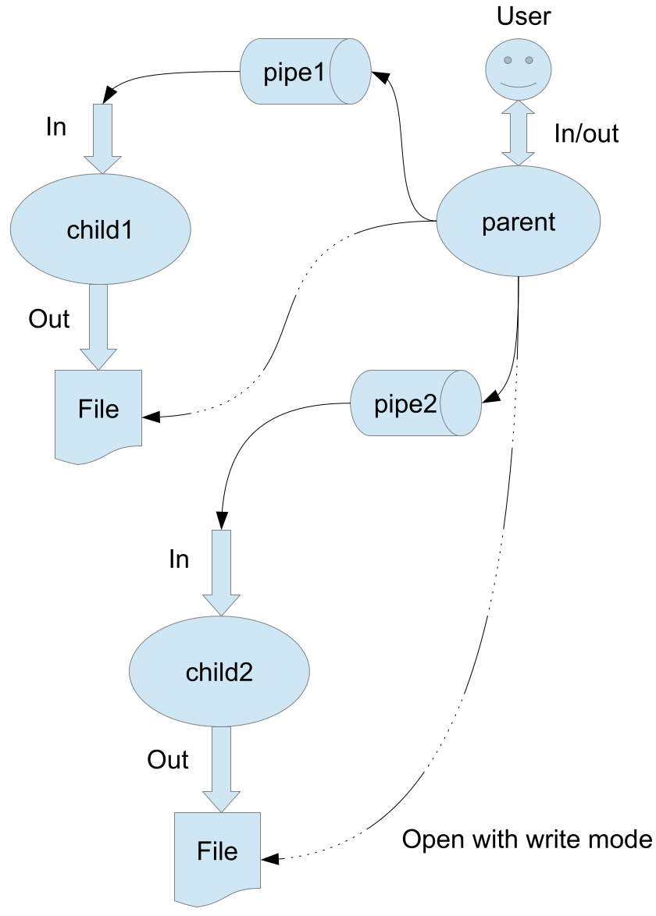
Родительский процесс создает два дочерних процесса. Первой строкой пользователь в консоль родительского процесса вводит имя файла, которое будет использовано для открытия File с таким именем на запись для child1. Аналогично для второй строки и процесса child2. Родительский и дочерний процесс должны быть представлены разными программами. Родительский процесс принимает от пользователя строки произвольной длины и пересылает их в pipe1 или в pipe2 в зависимости от правила фильтрации. Процесс child1 и child2 производят работу над строками. Процессы пишут результаты своей работы в стандартный вывод.
Вариант 18.
Правило фильтрации: нечетные строки отправляются в pipe1, четные в pipe2. Дочерние процессы удаляют все гласные из строк.

Общий алгоритм решения
1. Запрашиваем имена двух файлов у пользователя.
2. Создаем два отображаемых (memory-mapped) файла в памяти, которые представлены через файловые дескрипторы. Это механизм операционной системы (shared memory), позволяющий разным процессам обращаться к одной области памяти.
3. Настраиваем эти отображенные области для чтения и записи.
4. Создаем четыре семафора: два позволяют организовать синхронизацию доступа к общей памяти между родительским и дочерними процессами, а другие два — для взаимодействия между родителем и каждым из дочерних процессов отдельно.
5. Создаем два дочерних процесса (fork()), где каждый дочерний процесс с помощью exec() заменяется выполнением внешней программы (предположительно обработчик содержимого переданных файлов).
6. Организуем цикл чтения строк с консоли. Эти строки передаем поочередно дочерним процессам через ранее созданные отображенные в памяти файлы:
- если счетчик строк нечетный, работаем через первый отображаемый файл и соответствующие семафоры;
- если счетчик строк четный, используем второй отображаемый файл и связанные с ним семафоры.
Каждая строка передается, включая ее нуль-терминатор.
7. После окончания ввода пользователем делаем отображаемые файлы пустыми (первый символ устанавливаем в нуль), сигнализируем об этом дочерним процессам и ожидаем их завершения (wait()).
8. Завершаем работу с отображенными файлами и семафорами, закрываем и удаляем все их дескрипторы и связи.

Реализация
parent.c
-----------------------------------------------------------
#include "stdio.h"
#include "fcntl.h"
#include "string.h"
#include "stdlib.h"
#include "unistd.h"
#include "sys/mman.h"
#include "sys/wait.h"
#include "sys/stat.h"
#include "sys/types.h"
#include "semaphore.h"

const int BUFFER_SIZE = 1000;

int main() {
char first_filename[BUFFER_SIZE], second_filename[BUFFER_SIZE];

printf("Введите имя файла для первого дочернего процесса: ");
fgets(first_filename, BUFFER_SIZE, stdin);
first_filename[strcspn(first_filename, "\n")] = 0;

printf("Введите имя файла для второго дочернего процесса: ");
fgets(second_filename, BUFFER_SIZE, stdin);
second_filename[strcspn(second_filename, "\n")] = 0;

int mmapped_file_1_descriptor = shm_open("mmaped_file_1", O_RDWR | O_CREAT, 0666);
int mmapped_file_2_descriptor = shm_open("mmaped_file_2", O_RDWR | O_CREAT, 0666);

ftruncate(mmapped_file_1_descriptor, BUFFER_SIZE);
ftruncate(mmapped_file_2_descriptor, BUFFER_SIZE);

char* mmapped_file_1_pointer = mmap(NULL, BUFFER_SIZE, PROT_READ | PROT_WRITE, MAP_SHARED, mmapped_file_1_descriptor, 0); //отображение файла в адресное пространство процесса
char* mmapped_file_2_pointer = mmap(NULL, BUFFER_SIZE, PROT_READ | PROT_WRITE, MAP_SHARED, mmapped_file_2_descriptor, 0);

sem_t* semaphore_one = sem_open("/semaphoreOne", O_CREAT, 0666, 0);
sem_t* semaphore_two = sem_open("/semaphoreTwo", O_CREAT, 0666, 0);

sem_t* semaphore_for_parent_one = sem_open("/semaphoresForParentOne", O_CREAT, 0666, 1);
sem_t* semaphore_for_parent_two = sem_open("/semaphoresForParentTwo", O_CREAT, 0666, 1);

pid_t process_id_1 = fork();
if (process_id_1 < 0) {
perror("Ошибка создания первого дочернего процесса");
exit(EXIT_FAILURE);
}
if (process_id_1 == 0) {
execl("child", "", first_filename, "mmaped_file_1", "/semaphoreOne", "/semaphoresForParentOne", NULL);
perror("Ошибка вызова функции execl() для первого дочернего процесса");
exit(EXIT_FAILURE);
}

pid_t process_id_2 = fork();
if (process_id_2 < 0) {
perror("Ошибка создания второго дочернего процесса");
exit(EXIT_FAILURE);
}
if (process_id_2 == 0) {
execl("child", "", second_filename, "mmaped_file_2", "/semaphoreTwo", "/semaphoresForParentTwo", NULL);
perror("Ошибка вызова функции execl() для второго дочернего процесса");
exit(EXIT_FAILURE);
}

char string[BUFFER_SIZE];
int counter = 0;
while (fgets(string, BUFFER_SIZE, stdin)) {
size_t len = strlen(string);
if (++counter % 2 == 1) {
sem_wait(semaphore_for_parent_one);
memcpy(mmapped_file_1_pointer, string, len + 1); // включая нуль-терминатор
sem_post(semaphore_one);
} else {
sem_wait(semaphore_for_parent_two);
memcpy(mmapped_file_2_pointer, string, len + 1); // включая нуль-терминатор
sem_post(semaphore_two);
}
}

sem_wait(semaphore_for_parent_one);
sem_wait(semaphore_for_parent_two);
mmapped_file_1_pointer[0] = 0;
mmapped_file_2_pointer[0] = 0;
sem_post(semaphore_one);
sem_post(semaphore_two);

wait(NULL);
wait(NULL);

munmap(mmapped_file_1_pointer, BUFFER_SIZE);
munmap(mmapped_file_2_pointer, BUFFER_SIZE);

shm_unlink("mmaped_file_1");
shm_unlink("mmaped_file_2");

sem_close(semaphore_one);
sem_close(semaphore_two);

sem_close(semaphore_for_parent_one);
sem_close(semaphore_for_parent_two);

return 0;
}
-----------------------------------------------------------
child.c
-----------------------------------------------------------
#include "stdio.h"
#include "fcntl.h"
#include "stdlib.h"
#include "unistd.h"
#include "string.h"
#include "sys/wait.h"
#include "sys/stat.h"
#include "sys/mman.h"
#include "sys/types.h"
#include "semaphore.h"

const int BUFFER_SIZE = 1000;
const char vowels[] = {'a', 'e', 'i', 'o', 'u', 'y', 'A', 'E', 'I', 'O', 'U', 'Y'};

int main(int argc, char* argv[]) {
char file_name[BUFFER_SIZE];
char mmapped_file_name[BUFFER_SIZE];
strcpy(file_name, argv[1]);
strcpy(mmapped_file_name, argv[2]);

char semaphore_name[BUFFER_SIZE];
char semaphore_for_parent_name[BUFFER_SIZE];
strcpy(semaphore_name, argv[3]);
strcpy(semaphore_for_parent_name, argv[4]);

int file_descriptor = open(file_name, O_RDWR | O_CREAT | O_TRUNC, S_IRWXU);

int mmapped_file_descriptor = shm_open(mmapped_file_name, O_RDWR | O_CREAT, 0666);
ftruncate(mmapped_file_descriptor, BUFFER_SIZE);
char* mmapped_file_pointer = mmap(NULL, BUFFER_SIZE, PROT_READ | PROT_WRITE, MAP_SHARED, mmapped_file_descriptor, 0);

sem_t* semaphore = sem_open(semaphore_name, 0);
sem_t* semaphore_for_parent = sem_open(semaphore_for_parent_name, 0);

char string[BUFFER_SIZE];
while(1) {
sem_wait(semaphore);
size_t string_length = strlen(mmapped_file_pointer);
for (int i = 0; i < string_length; ++i)
string[i] = mmapped_file_pointer[i];
string[string_length] = 0;

sem_post(semaphore_for_parent);

if (string_length == 0)
break;

for (int index = 0; index < strlen(string); ++index) {
if (memchr(vowels, string[index], 12) == NULL)
write(file_descriptor, &string[index], 1);
}
}

munmap(mmapped_file_pointer, 0);
sem_close(semaphore);
sem_close(semaphore_for_parent);
close(file_descriptor);

return 0;
}
-----------------------------------------------------------

Пример работы
test.txt
first.txt
second.txt
Russia, our sacred State
Russia, our beloved country
Mighty will, great glory —
It’s your legacy, throughout the ages.
Glory to our free Homeland
Centuries-old union of sister nations
By the folk wisdom let by the ancestors
Glory to our country! We’re proud of you!
first.txt
Rss, r scrd Stt
Mght wll, grt glr —
Glr t r fr Hmlnd
B th flk wsdm lt b th ncstrs
second.txt
Rss, r blvd cntr
t’s r lgc, thrght th gs.
Cntrs-ld nn f sstr ntns
Glr t r cntr! W’r prd f !

Вывод
В ходе выполнения лабораторной работы, я познакомился с альтернативным способом передачи данных между различными процессами. Вместо использования pipe, я применил shm_open и mmap. Очевидно, что эти технологии имеют свои отличия, поэтому я ощутил необходимость синхронизировать работу программ, используя семафоры.

Код стал более сложным и логически запутанным из-за различий в применяемых технологиях. Хотя в данной лабораторной работе мне было приятнее использовать pipe, все же следует отметить, что mmap может оказаться предпочтительным в определенных случаях. Например, при работе с файлами, взаимодействие через mmap может значительно повысить производительность по сравнению с обычной буферизированной работой с файлами.

